**KERANGKA ACUAN KERJA (*TERM OF REFERENCE*)**

**BADAN PENANAMAN MODAL JAWA TIMUR**



**NAMA PEKERJAAN :**

**PEMBUATAN SISTEM DATABASE INVESTASI JAWA TIMUR**

**TAHUN ANGGARAN 2014**

**KERANGKA ACUAN KERJA KEGIATAN PEMBUATAN**

**SISTEM DATABASE INVESTASI JAWA TIMUR**

1. **LATAR BELAKANG**

Informasi merupakan salah satu sumber daya penting. Untuk itu di era globalisasi ini kita perlu memanfaatkan Sistem informasi. Sistem informasi adalah satu system yang berbasis computer yang menyediakan informasi bagi pemakainya termasuk dalam suatu organisasi.

Sistem informasi merupakan suatu sistem kerja yang kegiatannya ditujukan untuk pengolahan (menyimpan, mengambil, memanipulasi dan menampilkan) informasi. Sistem informasi juga merupakan kombinasi dari user, hardware, software, jaringan komunikasi, dan sumber daya data yang mengumpulkan, mengubah, dan menyebarkan informasi. User bergantung pada sistem informasi untuk berkomunikasi antara satu sama lain dengan menggunakan berbagai jenis alat fisik (hardware), perintah dan prosedur pemrosesan informasi (software), saluran komunikasi (jaringan), dan data yang disimpan (sumber daya data) sejak permulaanperadaban.

Dengan demikian, Sistem informasi dapat menjadi suatu sistem di dalam suatu organisasi yang mempertemukan kebutuhan pengolahan data, mendukung operasi, bersifat manajerial dan kegiatan strategi dari suatu organisasi dan menyediakan laporan-laporan yang diperlukan.

1. **MAKSUD DAN TUJUAN**

Kegiatan ini dimaksudkan untuk pembuatan Sistem Database Investasi Jawa Timur. Tujuan dari kegiatan ini adalah untuk membuat sistem database yang memudahkan dalam proses input dan pengolahan data, serta menyediakan laporan-laporan yang akurat.

Dengan begitu diharapkan pengguna dapat melakukan pengolahan data dengan lebih cepat dan efisien.

1. **SASARAN**

Sasaran Pembangunan Aplikasi Sistem Database Investasi Jawa Timur adalah:

1. Menginformasikan data investasi di Jawa Timur. Antara lain Izin Prinsip PMA dan PMDN, Izin Usaha, Realisasi PMA, Realisasi PMDN, Realisasi Non Fas, Realisasi Izin Usaha dan Realisasi Ekspor.
2. Menginformasikan perkembangan investasi di jawa timur berdasarkan bidang usaha, negara, dan lokasi
3. Menginformasikan riwayat perusahaan yang berinvestasi di Jawa Timur
4. Menyediakan laporan (dalam format excel dan pdf ) tentang jumlah investasi di Jawa Timur per triwulan, semester dan tahunan.
5. Mempermudah dan mempercepat mendapatkan segala informasi mengenai data-data investasi Jawa Timur.
6. **STANDAR TEKNIS**

Standar teknis yang menjadi acuan pembuatan Sistem Database Investasi Jawa Timur antara lain:

1. Open Source Platform

Open Source Platform adalah platform yang dikembangkan oleh komunitas dimana license menjadi public licence.

1. Spesifikasi Teknis komponen software yang dibutuhkan untuk pengembangan aplikasi adalah:

* Menggunakan beberapa software antara lain,

1. Adobe Dreamweaver CS5, sebagai editor utama untuk memasukkan code-code pemrograman berbasis web. Selain itu juga digunakan untuk membuat layout web.
2. Notepad++, sebagai editor kedua untuk memasukkan code-code pemrograman berbasis web.
3. Adobe Photoshop CS3, sebagai software pengolah gambar
4. XAMPP, digunakan sebagai server lokal program aplikasi untuk pengembangan website berbasis PHP dan MySQL.

Versi yang kami gunakan adalah XAMPP 1.8.2

1. MySQL Workbench, digunakan untuk membuat model database secara grafis/visual dan menyediakan fungsi forward dan reverse engineering dengan database.
2. Micosoft Visio 2007, digunakan untuk membuat model alur program (algoritma) yang digunakan sebagai alur dasar untuk pembuatan Sistem Database Investasi Jawa Timur.

* Menggunakan beberapa bahasa pemrograman

1. HTML (Hypertext Markup Language), yaitu bahasa pemrograman standar yang digunakan untuk membuat sebuah halaman web, yang kemudian dapat diakses untuk menampilkan berbagai informasi di dalam sebuah penjelajah web Internet (Browser). Versi yang kami gunakan adalah HTML 5
2. PHP (Hypertext Preprocessor), yaitu bahasa pemrograman open source yang digunakan secara luas untuk penanganan pembuatan dan pengembangan sebuah situs web. PHP bisa digunakan bersamaan dengan HTML.
3. JQuery, library Javascript yang dibuat untuk memudahkan pembuatan website dengan HTML yang berjalan di sisi Client.
4. CSS (Cascading Style Sheets ), yaitu kumpulan code untuk mengatur format / tampilan tata letak sebuah halaman web. CSS ini bersifat embeded pada tag HTML yang artinya menempel atau melekat pada tag HTML. Versi yang kami gunakan adalah CSS3

* Menggunakan opensource database MySQL yang dapat menyimpan dan melakukan query data.
* Menggunakan teknik Responsive Web Design (RWD) dengan tujuan memberikan kemudahan membaca data secara optimal karena website secara otomatis menyesuaikan tampilan sesuai dengan ukuran layar device yang digunakan.

1. **LINGKUP KEGIATAN**

Kegiatan-kegiatan dalam pelaksanaan pembuatan Sistem Database Investasi Jawa Timur adalah sebagai berikut :

Tahap 1 : Persiapan awal dengan melakukan identifikasi terhadap menu dan fitur yang diperlukan.

Pada tahap ini kami melakukan survei dan diskusi dengan user untuk menentukan menu utama, sub menu, fitur dan laporan yang diperlukan

Tahap 2 : Merancang alur program dan design database, serta relasi antar tabel.

Melakukan pembuatan alur program menggunakan software Microsoft Visio 2007. Membuat design database menggunakan MySQL Workbench dan kemudian di synchronize ke MySQL

Tahap 3 : Proses development

Membuat layout website dan proses pengcodean dengan menggunakan software Adobe Dreamweaver CS5 dan Notepad++.

Tahap 4 : Proses Import Data Simulasi Investasi Jawa Timur

Data yang digunakan adalah simulasi data investasi Jawa Timur tahun 2014

Tahap 5 : Melakukan pelatihan/bimbingan teknis tentang pengoperasian aplikasi Sistem Database Investasi Jawa Timur.

1. **KELUARAN**

Keluaran dari kegiatan ini adalah Aplikasi Sistem Database Investasi Jawa Timur.

1. **WAKTU PENYELESAIAN KEGIATAN**

Jangka waktu penyelesaian kegiatan ini selambat-lambatnya adalah selama 18 (Delapan belas) hari.

1. **PENGALAMAN MEMBANGUAN APLIKASI**

Beberapa pengalaman kami dalam membuat aplikasi Sistem database investasi adalah terdiri atas 6 (Enam) menu utama beserta 11 (Sebelas) sub menu yaitu :

1. **IZIN**

Menu ini berisi 2 sub menu yaitu Iizin Prinsip dan Izin Usaha yang masing-masing sub menu menampilkan list data.

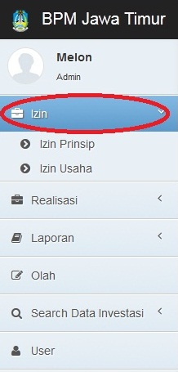

* **Izin Prinsip**

Sub menu ini berisi list data izin prinsip, dan di sub menu ini juga kita dapat menambahkan izin prinsip baru atau mengedit izin prinsip yang telah ada maupun menghapusnya .

* Tombol detail untuk melihat riwayat Izin Prinsip yang dipilih
* Tombol tambah Data untuk menambah data Izin Prinsip baru
* Tombol edit untuk mengedit data yang dipilih
* Tombol delete untuk menghapus data yang dipilih

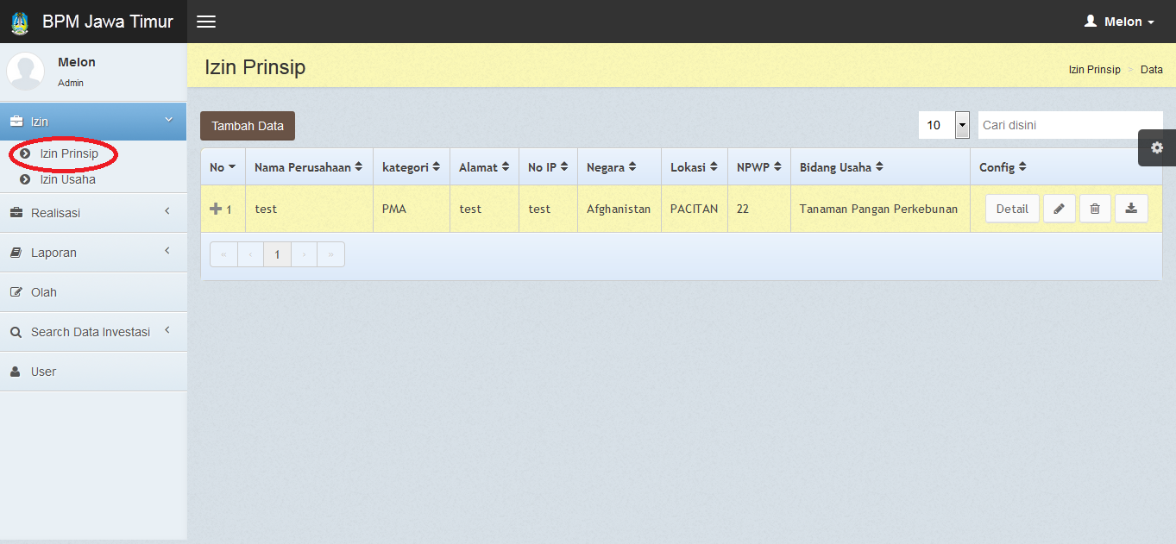

* **Izin Usaha**

Sub menu ini berisi list data Izin Usaha, dan di sub menu ini juga kita dapat menambahkan izin usaha baru atau mengedit izin usaha yang telah ada maupun menghapusnya.

* Tombol tambah Data untuk menambah data Izin Usaha baru
* Tombol edit untuk mengedit data yang dipilih
* Tombol delete untuk menghapus data yang dipilih

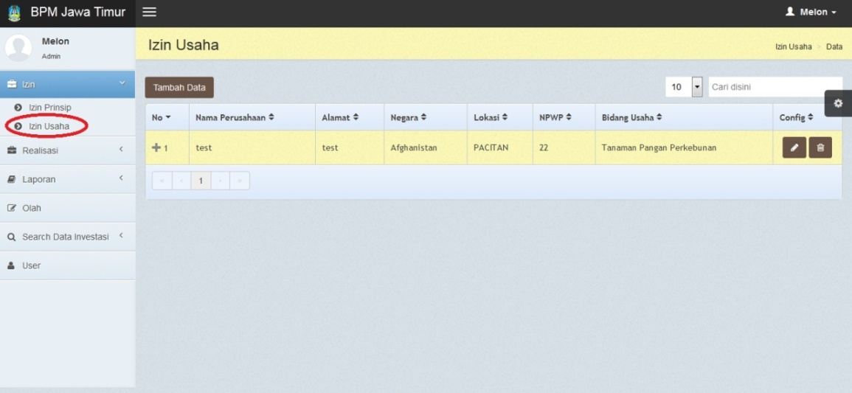

1. **REALISASI**
2. **LAPORAN**

Manu ini berisi 3 sub menu yaitu triwulan, semester dan tahunan yang masing-masing sub menu menampilkan informasi dan hasil preview data Investasi di jawa timur selama periode Triwulan, Semester maupun Tahunan yang dapat dapat di download ke dalam file Excel atau Pdf.

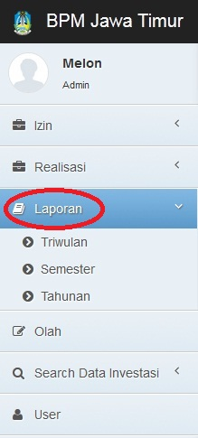

* **Sub menu Triwulan**

Sub menu ini berfungsi untuk menginformasikan data Investasi yang terjadi di jawa timur selama periode triwulan tertentu, yang penentuan periode triwulannya dipilih oleh user/pengguna

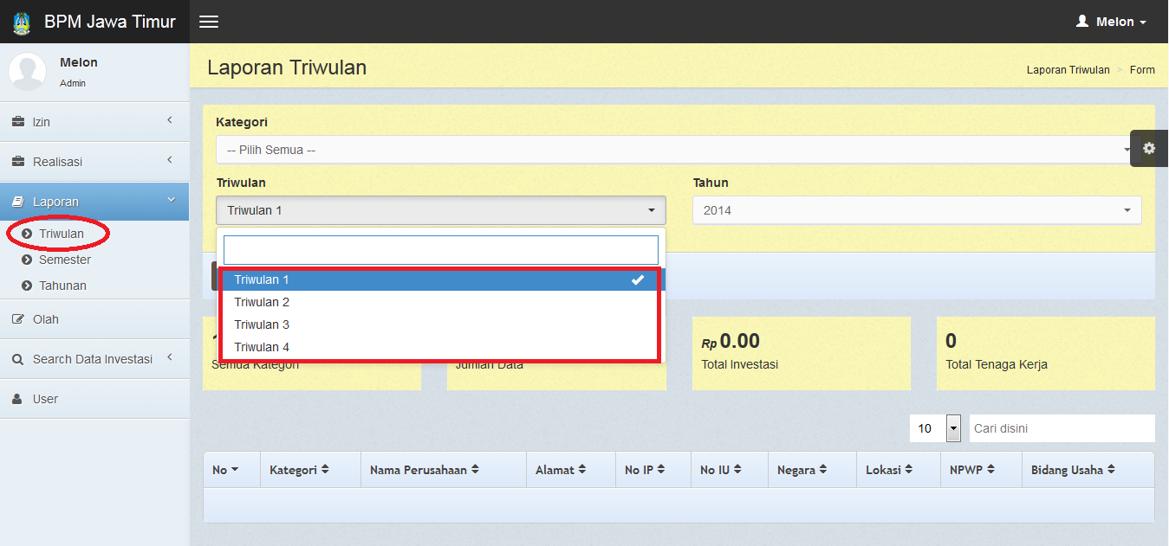

* **Sub menu Semester**

Sub menu ini berfungsi untuk menginformasikan data Investasi yang terjadi di jawa timur selama periode semester tertentu, yang penentuan periode semesternya dipilih oleh user/pengguna

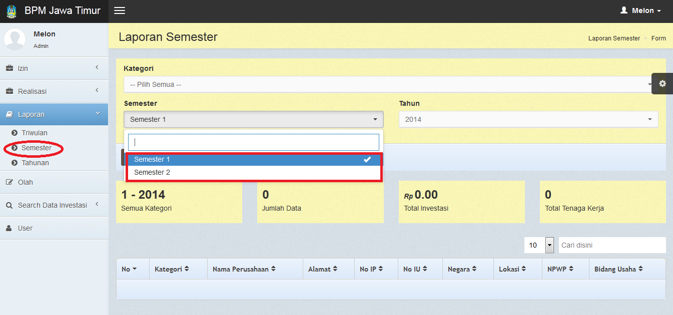

* **Sub menu Tahunan**

Sub menu ini berfungsi untuk menginformasikan data Investasi yang terjadi di jawa timur selama rentang tahun tertentu, yang penentuan rentang tahunnya nya dipilih oleh user/pengguna 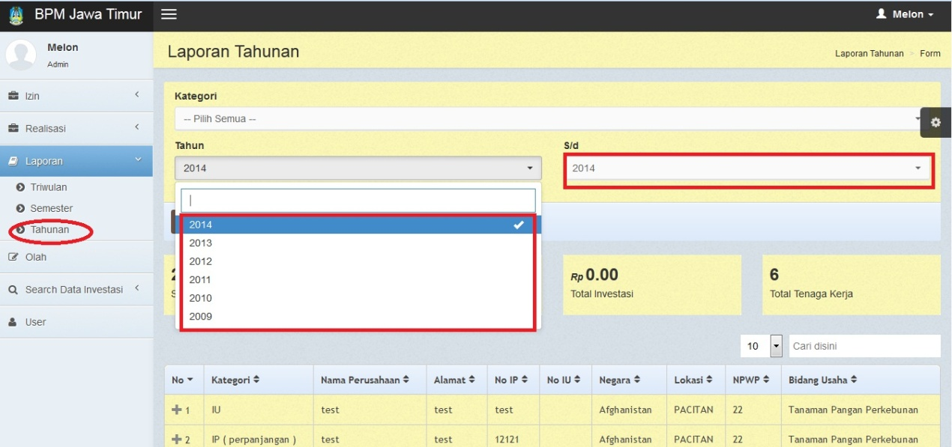

1. **OLAH**

Menu olah adalah menu pencarian data investasi di jawa tmur berdasarkan pemilihan kategori, negara, lokasi, bidang usaha, jumlah tenaga kerja dan nilai investasi.

* Tombol Search untuk melakukan proses pencarian

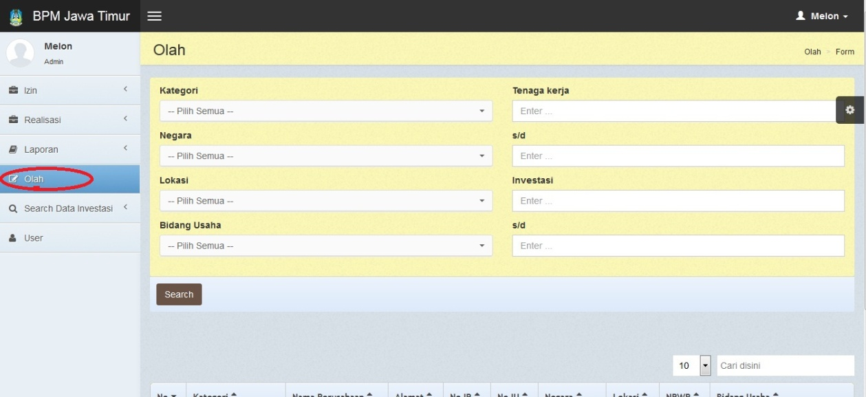

1. **SEARCH DATA INVESTASI**

Menu ini berfungsi untuk mencari data investasi di jawa timur berdasarkan bidang usaha, lokasi proyek, asal negara investor, menu ini memiliki 3 sub menu yaitu menurut bidang usaha,menurut lokasi proyek dan menurut asal negera.

* Sub menu menurut bidang usaha

Sub menu ini untuk menampikan data investasi di jawa timur yang dikelompokan berdasarkan bidang usaha nya.

* Tombol Preview untuk melakukan proses preview
* Tombol download excel untuk mendownload data dalam bentuk excel
* Tombol download pdf untuk mendownload data dalam bentuk pdf

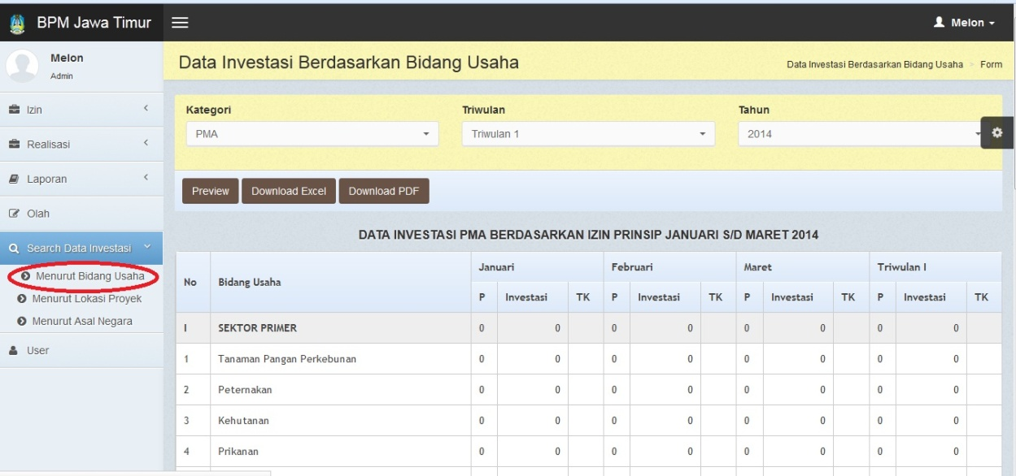

* Sub menu menurut lokasi proyek

Sub menu ini untuk menampikan data investasi di jawa timur yang dikelompokan berdasarkan lokasi proyek/investasi.

* Tombol Preview untuk melakukan proses preview
* Tombol download excel untuk mendownload data dalam bentuk excel
* Tombol download pdf untuk mendownload data dalam bentuk pdf

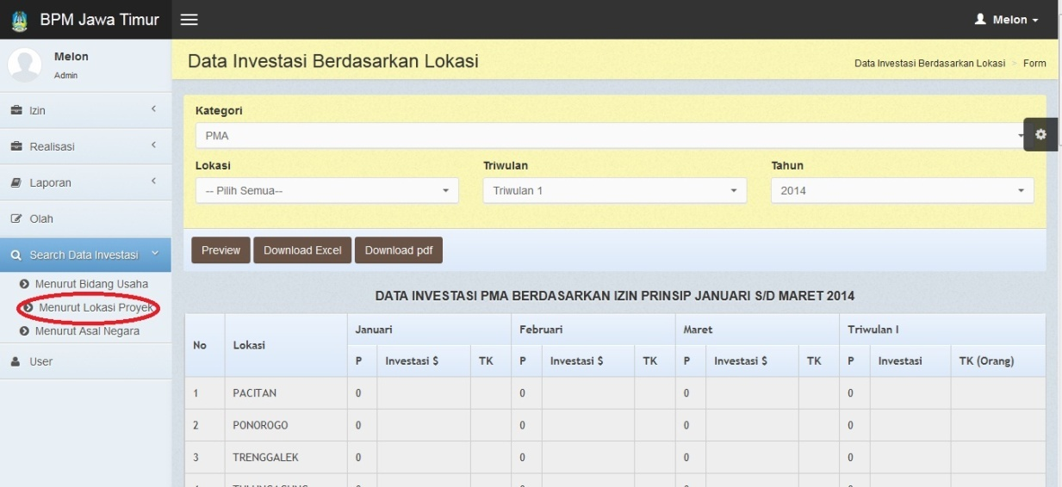

* Sub menu menurut asal negara

Sub menu ini untuk menampilkan data investasi di jawa timur yang dikelompokan berdasarkan nagara asal investor.

* Tombol Preview untuk melakukan proses preview
* Tombol download excel untuk mendownload data dalam bentuk excel
* Tombol download pdf untuk mendownload data dalam bentuk pdf

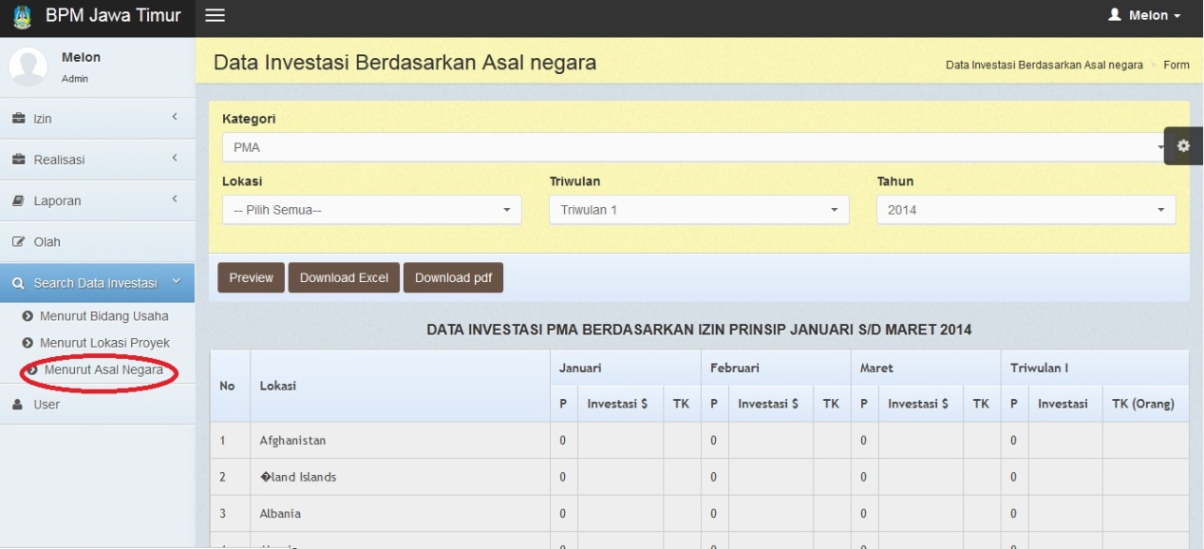

1. **USER**

Menu ini menampilkan list data user/pengguna Sistem database investasi di menu ini juga kita dapat menambah user/pengguna baru

* Tombol Tambah untuk menambah data user baru

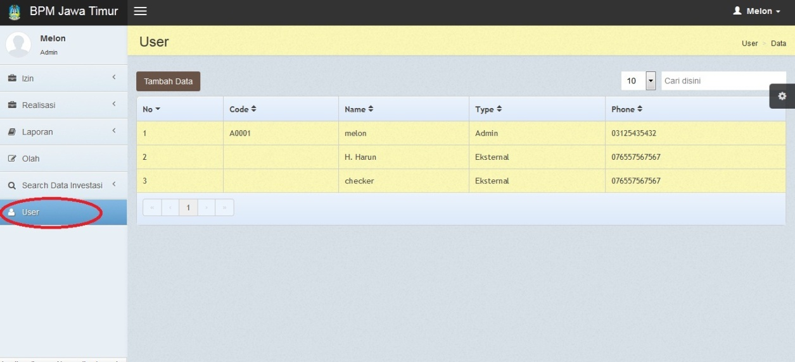

1. **PENUTUP**

Demikianlah Kerangka Acuan Kerja Sistem Database Investasi Jawa Timur.

**Programmer**

Candra Dwi P